Приложение № 11
Обморочные козы
Из-за генетического отклонения при испуге или удивлении у них парализует мышцы ног, из-за чего животное падает на бок и лежит примерно 10 секунд.
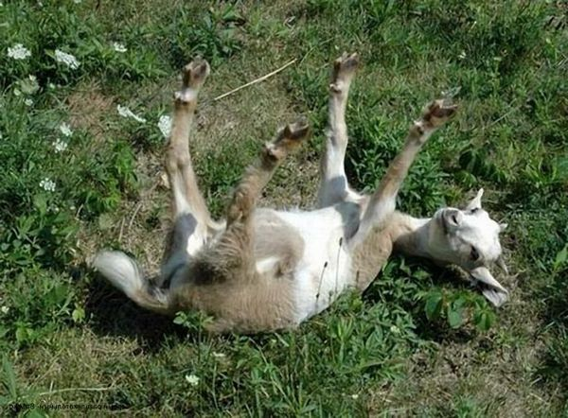
Рис.1

